**the-search-for-dominance-in-f1**

**Intro :**

La saison 2020 a été particulière du au coronavirus mais on peut quand même en déduire que la compétition est dominée par Mercredes après 6 victoires pour le titre de meilleur constructeur.

Dans ce notebook, on pourra voir les performances historiques des conducteurs et des constructeur pour voir qui dominera à la prochaine malgré les circonstances actuelles du au coronavirus.

Il ne s’agit pas dans ce notebook de chercher qui est le meilleur pilote de l’histoire mais d’observer, année par année, l’évolution des pilotes et des constructeurs.

**Meilleurs conducteurs et meilleures voitures :**

Pour déterminer ca, on prend en compte :

Le système de points a changé : un point supplémentaire pour le tour le plus rapide. Chaque saison a un nombre de courses différentes.

1er : 25points

2ème : 18 points

Le temps au tour n’a pas été enregistré de manière cohérente donc ne sera pas prise en compte.

La première partie montre le meilleur conducteur dans chaque statistique année par année en fonction de ses points (exemple, le nombre de victoire de course par grand prix, le nombre de podium, le nombre de points).

Le meilleur pilote d'une saison se classe haut dans ces statistiques, plus il a dominé la compétition cette année-là. Et plus un pilote se classe bas, plus la compétition est importante (ou proche) cette année-là.

2020 a été jusqu'à présent une saison assez peu compétitive mais on a pu observer que Lewis Hamilton domine en termes de points, de podiums et de tours les plus rapides.

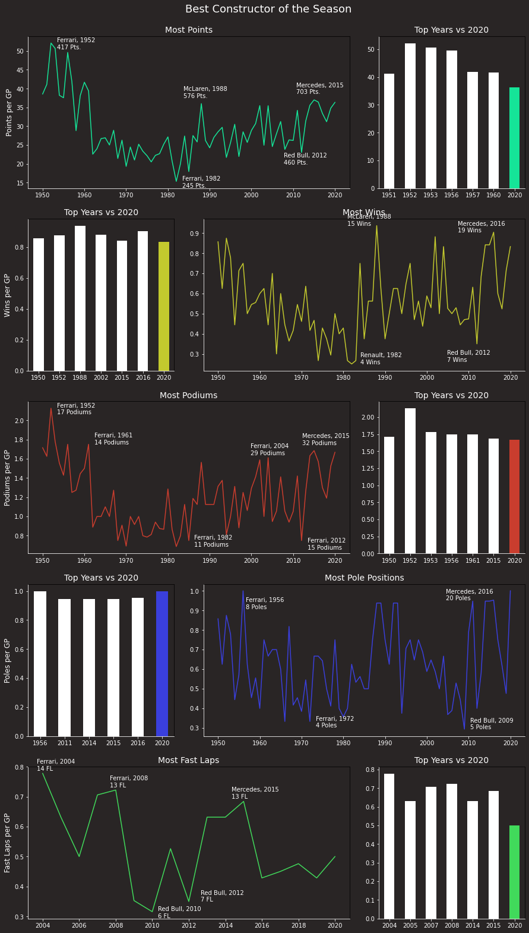

**Saison par saison :**

Définie par comment se sont déroulées les saisons mentionnées pour les championnats des pilotes et des constructeurs. Les points sont calculés sur la base des règles en vigueur, et pas nécessairement sur la base des règles utilisées au cours de la saison en question.

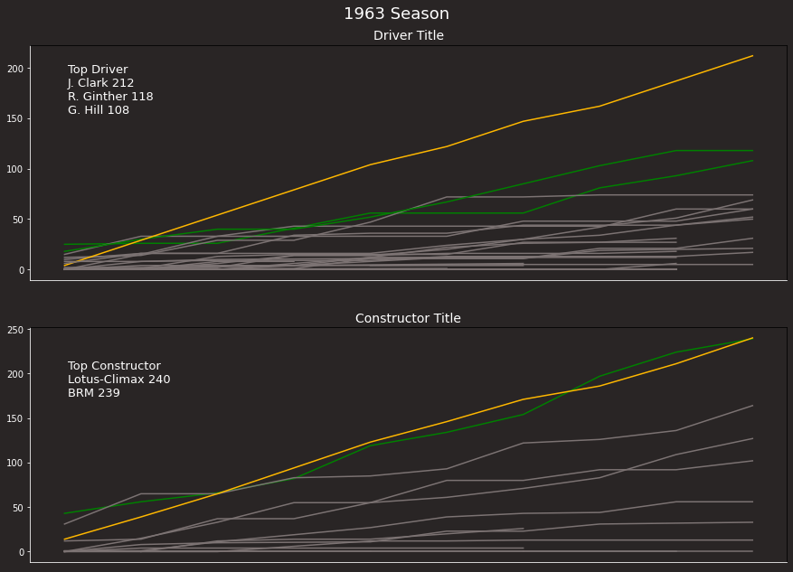

**Le meilleur grand prix :**

Définie le nombre de dépassement entre la position du début et de la fin. Donne une mesure à quel niveau la course a été palpitante.